4.24今日动态

1. **来园篇**

今日来园幼儿30人，3人请假。能够主动和老师打招呼的小朋友有**万煜铂、于锦楠、冯皓辰、张佳妮、邓淼、鞠雨恒、沈沐晨、李沐冉、张琳晞、吴弈鸣、臧宇朋、丁沐晞、曹铭轩、李雨菲、栾晞纯、万慕铄、万晞文、郑丽莎、张轩睿、李一阳、王艺瑾、徐梓皓、陶栀夏、高宇辰、丁雅琦、王子嘉、金芳伊**

**二、集体活动篇——音乐欣赏：蜗牛与黄鹂鸟**

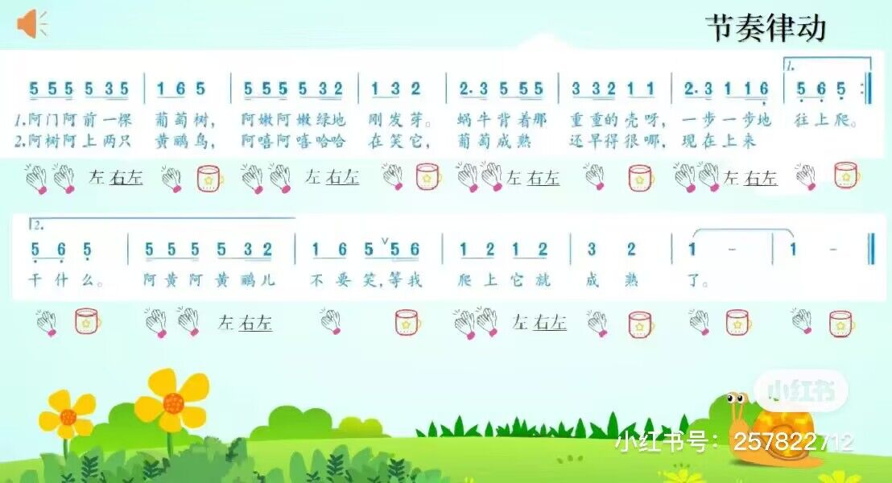

《蜗牛与黄鹂鸟》是一首民族特色浓郁的台湾歌曲,采用2/4拍，一段体结构。歌曲的旋律轻松活泼，歌词生动有趣，隐喻着日常生活中人们不畏艰难，对奋斗目标执着追求的顽强精神。歌词采用民间寓言的方式，托物言志，寓意深刻。

今天我们带孩子欣赏了这首好听的歌曲，通过拍手、拍腿等动作，引导幼儿学会听节奏，培养幼儿的节奏感。

能够根据节奏拍拍手、拍拍腿的幼儿有**冯皓辰、张佳妮、邓淼、鞠雨恒、沈沐晨、李沐冉、张琳晞、李雨萱、臧宇朋、丁沐晞、曹铭轩、李雨菲、栾晞纯、张轩睿、李一阳、王艺瑾、徐梓皓、陶栀夏、丁雅琦、王子嘉、金芳伊**

**三、区域游戏篇**

**娃娃家：于锦楠、冯皓辰、曹铭轩、张轩睿、王子嘉**

**益智区：万煜铂、沈沐晨、吴弈鸣、郑丽莎、高宇辰**

**科探区：张琳晞、臧宇朋**

**美工区：邓淼、金芳伊、张佳妮、丁沐晞**

**桌面建构区：鞠雨恒、李宗昊、李一阳**

**地面建构区：陶栀夏、丁雅琦、王梓**

**阅读区：邹羽晗、李雨菲**

**万能工匠：万慕铄、李雨萱**

**自然材料区：万晞文**

**走廊：李沐冉、栾晞纯**

|  |  |  |
| --- | --- | --- |
| **IMG_6613** | **IMG_6614** | **IMG_6615** |
| **地面建构区** | **娃娃家** | **美工区** |
| **IMG_6618** | **IMG_6619** | **IMG_6620** |
| **走廊区** | **益智区** | **自然材料区** |

**四、生活篇**

1.午餐情况

今天午饭吃的是燕麦饭、红烧肉圆鹌鹑蛋和生瓜炒豆干，喝的是生菜粉丝汤。能够全部吃完的小朋友有**万煜铂、于锦楠、冯皓辰、张佳妮、邓淼、鞠雨恒、沈沐晨、李沐冉、张琳晞、李雨萱、吴弈鸣、臧宇朋、丁沐晞、曹铭轩、李雨菲、栾晞纯、邹羽晗、万慕铄、李宗昊、万晞文、张轩睿、李一阳、王艺瑾、徐梓皓、陶栀夏、丁雅琦、王子嘉、王梓**

2.午睡情况

在一点前睡着的小朋友有**万煜铂、冯皓辰、张佳妮、邓淼、鞠雨恒、沈沐晨、李沐冉、张琳晞、吴弈鸣、臧宇朋、丁沐晞、曹铭轩、栾晞纯、邹羽晗、万慕铄、李宗昊、万晞文、郑丽莎、张轩睿、李一阳、王艺瑾、徐梓皓、陶栀夏、丁雅琦、王子嘉、金芳伊、王梓**

**友情提醒：**

1. 安全教育请及时完成。